|  |  |
| --- | --- |
| **NHÓM 4** | |
| **Họ và tên giáo viên:**  1. Nguyễn Thị Hà Ân  2. Nguyễn Ngọc Tân  3. Nguyễn Trạch Thành  4. Nguyễn Minh Thành  5. Nguyễn Ngọc Nam | **Trường:**  THPT Lý Thái Tổ  THPT Phước Vĩnh  THPT Phước Vĩnh  THPT Phước Vĩnh  THPT Phước Vĩnh |

**BÀI 16: HÀM SỐ BẬC HAI**

Môn học/Hoạt động giáo dục: Toán; lớp: 10

***Thời gian thực hiện: 3 tiết***

**I. MỤC TIÊU DẠY HỌC**

**I.1. Về kiến thức**

*(Yêu cầu cần đạt theo chương trình giáo dục phổ thông môn Toán năm 2018)*

* Thiết lập được bảng giá trị của hàm số bậc hai.
* Vẽ được Parabol là đồ thị hàm số bậc hai.
* Nhận biết được các tính chất cơ bản của Parabol như đỉnh, trục đối xứng.
* Nhận biết và giải thích được các tính chất của hàm số bậc hai thông qua đồ thị.
* Vận dụng được kiến thức về hàm số bậc hai và đồ thị vào giải quyết bài toán thực tiễn (ví dụ: xác định độ cao của cầu, cổng có hình dạng Parabol, ...)

**I.2. Về năng lực**

- Tư duy và lập luận toán học:

+ So sánh, tương tự hóa các tính chất của hàm  để suy ra các tính chất của hàm số bậc hai .

+ Từ các trường hợp cụ thể, HS khái quát, tổng quát hóa thành các kiến thức về hàm số bậc hai.

- Mô hình hoá Toán học:

+ Chuyển vấn đề thực tế về bài toán liên quan đến hàm số bậc hai.

+ Sử dụng các kiến thức về hàm số bậc hai (giá trị lớn(nhỏ) nhất, đồ thị,…) để giải bài toán.

+ Từ kết quả bài toán trên, trả lời được vấn đề thực tế ban đầu.

- Giao tiếp toán học: Trình bày, diễn đạt, thảo luận, tranh luận và sử dụng được một cách hợp lí ngôn ngữ toán học kết hợp với ngôn ngữ thông thường để biểu đạt các nội dung liên quan đến tính chất hàm số bậc hai như:

+Tìm đỉnh, trục đối xứng, bề lõm quay lên (xuống), các khoảng đồng (nghịch) biến.

+ Giá trị lớn nhất (nhỏ nhất)

+ Cách vẽ đồ thị hàm số parabol

- Sử dụng công cụ và phương tiện học toán:

+ Máy tính cầm tay: tính bảng giá trị

+ Điện thoại/laptop: tìm kiếm và trình bày các hình ảnh của parabol trong cuộc sống

+ Bảng phụ, thước parabol…: vẽ đồ thị hàm số bậc hai.

+ Sử dụng phần mềm Geogabra để vẽ logo McDonald’s hoặc các hình ảnh hoa văn có dạng parabol.

**I.3. Về phẩm chất**

- Chăm chỉ : Tích cực hoạt động cá nhân, hoạt động nhóm

- Trung thực: Khách quan, công bằng, đánh giá chính xác bài làm của nhóm mình và nhóm bạn.

- Trách nhiệm: Tự giác hoàn thành công việc mà bản thân được phân công, phối hợp với thành viên trong nhóm để hoàn thành nhiệm vụ.

**II. THIẾT BỊ DẠY HỌC VÀ HỌC LIỆU**

* Máy tính xách tay, máy chiếu, điện thoại thông minh (lớp từ 32-40 HS chia thành 8 nhóm).
* Nội dung trình chiếu trên phần mềm trình chiếu, phần mền vẽ đồ thị.
* Phiếu học tập, bảng phụ, dụng cụ học tập.

**III. TIẾN TRÌNH DẠY HỌC**

**1. Hoạt động 1: KHỞI ĐỘNG**

***a) Mục tiêu:*** Giúp học sinh thư giãn, giải trí trước khi vào bài mới cũng gây hứng thú cũng như tạo nhu cầu tìm hiểu, khám phá kiến thức về hàm số bậc hai.

***b) Nội dung:***

- Giáo viên cho học sinh tham gia một chuyến du lịch ngắn qua màn ảnh nhỏ đến thành phố Đà Nẵng, nơi có Cầu vượt ba tầng ở nút giao ngã ba Huế thu hút rất nhiều khách du lịch đến thăm quan.

- GV đặt câu hỏi gợi mở: Trụ tháp của cây cầu đươc thiết kế theo hình gì? Phương trình của đường cong đó là hàm số nào em đã được biết?

***c) Sản phầm:***

* Học sinh được thư giãn, giải trí trước khi vào bài học mới.
* Học sinh có hiểu biết thêm về một địa điểm du lịch nổi tiếng Việt Nam đó là thành phố Đà Nẵng, nơi có Cầu vượt ba tầng ở nút giao ngã ba Huế thu hút rất nhiều khách du lịch đến thăm quan.
* Học sinh biết được Cầu vượt ba tầng ở nút giao ngã ba Huế thuộc thành phố Đà Nẵng có trụ tháp cầu được thiết kế tạo dáng theo hình parabol (Đường parabol là đồ thị hàm số  với  đã học ở lớp 9).
* Học sinh nhìn thấy ứng dụng to lớn của đường parabol trong thực tiễn, từ đó có hứng thú học bài mới “hàm số bậc hai”.

***d) Tổ chức thực hiện:***

+ Giáo viên mời học sinh tham gia một chuyến du lịch ngắn qua màn ảnh nhỏ đến thành phố Đà Nẵng, nơi có Cầu vượt ba tầng ở nút giao ngã ba Huế thu hút rất nhiều khách du lịch đến thăm quan. Đường link của video: https://www.youtube.com/watch?v=DFKtjW22IyY

* Học sinh: Xem video
* Giáo viên đặt vấn đề, HS trả lời: Cầu vượt ba tầng ở nút giao ngã ba Huế có trụ tháp cầu được thiết kế tạo dáng theo hình parabol (Đường parabol là đồ thị hàm số ,  đã học ở lớp 9).
* Giáo viên giới thiệu nội dung bài học: Hàm số bậc hai tổng quát cho bởi công thức như thế nào? Để biết trong trường hợp tổng quát, đồ thị hàm số bậc hai còn có dạng là đường parabol nữa không? Và tính chất của nó như thế nào? Chúng ta cùng đi tìm hiểu trong bài học hôm nay.

**Hoạt động 2: HÌNH THÀNH KIẾN THỨC MỚI**

**Hoạt động 2.1. Hình thành khái niệm hàm số bậc hai**

***a) Mục tiêu:*** Học sinh biết được khái niệm hàm số bậc hai; tập xác định của hàm số bậc hai.

***b) Nội dung:***

- Giáo viên yêu cầu học sinh làm việc nhóm (4 nhóm). HS đọc tình huống mở đầu và thực hiện yêu cầu.

|  |
| --- |
| Bác Việt có một tấm lưới hình chữ nhật dài 20m. Bác muốn dung tấm lưới này rào chắn ba mặt áp bên bờ tường của khu vườn nhà mình thành một mảnh đất hình chữ nhật để trồng rau (như hình)  Diện tích mảnh đất được rào là bao nhiêu khi vị trí cọc P, Q cách tường 3m ; 4m ;  m? |

- GV đưa ra định nghĩa hàm số bậc hai; tập xác định của hàm số bậc hai và

- HS nhận xét về hàm số  đã học ở lớp 9.

HĐ vận dụng khái niệm của hàm số bậc hai: HS thực hiện VD1, 2, 3 theo 4 nhóm.

VD1:

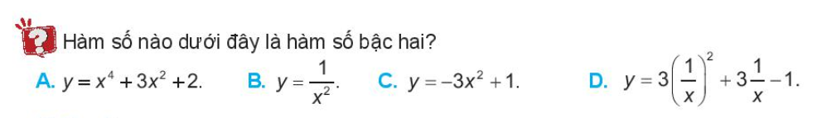

VD2:

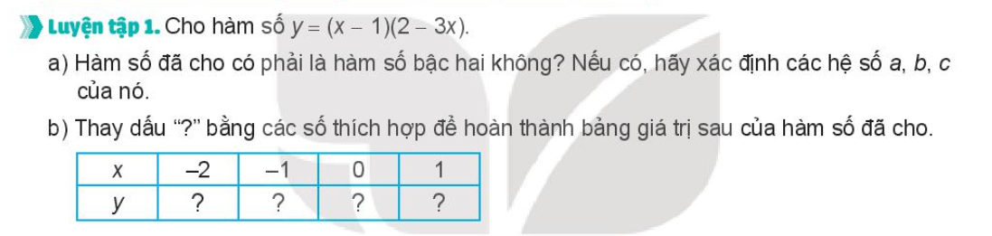

VD3: 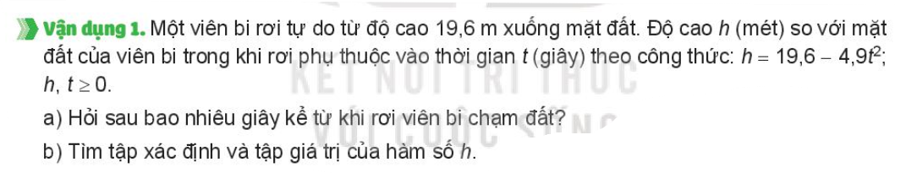

***c) Sản phẩm:***

Vị trí cọc P,Q cách tường 3m. Khi đó diện tích $S=42m^{2}$

Vị trí cọc P,Q cách tường 4m. Khi đó diện tích $S=48m^{2}$

Vị trí cọc P,Q cách tường $x m$. Khi đó: $PQ=20-2x$ và diện tích $S=x.\left(20-2x\right)=-2x^{2}+20x$

|  |
| --- |
| ***I. Khái niệm:***    Hàm số  đã học ở lớp 9 là trường hợp riêng của hàm số này. |

**Bài làm của các nhóm**

VD1: Chọn A, C

VD2: a) $y=-3x^{2}+5x-2$

|  |  |  |  |  |
| --- | --- | --- | --- | --- |
| x | -2 | -1 | 0 | 1 |
| y | -24 | -10 | -1 | 0 |

b)

VD3: a) viên bi chạm đất $⇒h=0$. Ta có: $0=19,6-4,9t^{2}⟺t=2$

b) Hàm số h có tập xác định  và tập giá trị 

***d) Tổ chức thực hiện:***

|  |  |
| --- | --- |
| ***Chuyển giao*** | - Giáo viên triển khai nhiệm vụ cho học sinh |
| ***Thực hiện*** | - Học sinh thực hiện nhiệm vụ theo nhóm  - Giáo viên theo dõi, hỗ trợ, hướng dẫn khi cần thiết |
| ***Báo cáo thảo luận*** | - Giáo viên gọi một học sinh đại diện cho nhóm báo cáo kết quả nhiệm vụ. |
| ***Đánh giá, nhận xét, tổng hợp*** | - Giáo viên cho các HS còn lại nêu nhận xét, đánh giá.  - Giáo viên nhận xét và chính xác hóa kiến thức. |

|  |  |  |  |
| --- | --- | --- | --- |
| **Tiêu chí Đánh giá kết quả HĐ nhóm ....** | | Có | Không |
| Hoạt động sôi nổi, tích cực | |  |  |
| Tất cả các thành viên đều tham gia thảo luận | |  |  |
| Nộp bài đúng thời gian | |  |  |
| TH mở đầu | Tính đúng diện tích khi x=3m |  |  |
| Tính đúng diện tích khi x=3m |  |  |
| Giải thích được điều kiện 0<x<10 |  |  |
| Tìm được CT tính PQ theo x |  |  |
| Tính đúng CT diện tích S(x) |  |  |
| VD1 | Nhận diện đúng hàm số bậc 2 |  |  |
| VD2 | Xác định đúng các hệ số a,b,c |  |  |
| Tính đúng giá trị hàm số |  |  |
| VD3 | Giải thích được h =0 |  |  |
| Tìm đúng t=2 |  |  |
| KL đúng TXĐ và TGT |  |  |

**Hoạt động 2.2. Hình thành các nhận xét ban đầu về đồ thị hàm số bậc hai.**

***a) Mục tiêu:*** Hình thành các nhận xét về đồ thị hàm số bậc hai: hình dáng là đường cong parabol, bề lõm quay lên (xuống), ... từ việc so sánh, tương tự hóa các kiến thức đã học về hàm số .

***b) Nội dung:***

- Yêu cầu học sinh thảo luận nhóm 4 học sinh thực hiện phiếu học tập số 1, số 2.

- GV đặt câu hỏi gợi mở, từ đó học sinh thấy được đồ thị hàm số bậc hai () chính là đường parabol  sau một số phép «dịch chuyển» trên mặt phẳng tọa độ và suy ra các tính chất về đỉnh, trục đối xứng, ... của hàm số bậc hai tổng quát.

- Từ đồ thị hàm số  dẫn đến các tính chất đỉnh, trực đối xứng, ... của đồ thị hàm số bậc hai tổng quát ở HĐ sau.

|  |
| --- |
| **PHIẾU HỌC TẬP SỐ 1**  Điền từ vào ô trống để hoàn thành các tính chất của đồ thị hàm số  đã học ở lớp 9. |

|  |
| --- |
| **PHIẾU HỌC TẬP SỐ 2**  Quan sát các đồ thị sau và trả lời câu hỏi: Tọa độ điểm cao nhất hoặc thấp nhất, trục đối xứng, bề lõm quay lên/xuống trong từng đồ thị.    ***Hình 1 Hình 2***  *....................................................................................................................................................*  *....................................................................................................................................................*  *....................................................................................................................................................*    ***Hình 3 Hình 4***  *....................................................................................................................................................*  *....................................................................................................................................................*  *....................................................................................................................................................* |

***c) Sản phẩm***

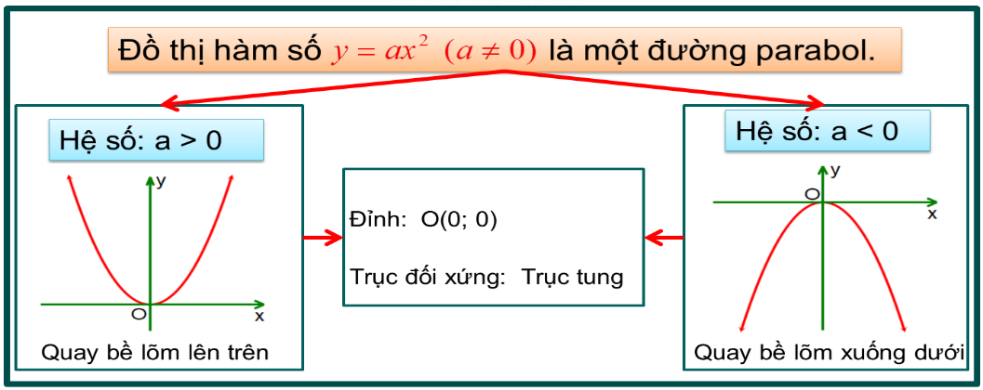

- Câu trả lời của các nhóm HS ở PHT số 2.

***d) Tổ chức thực hiện:***

|  |  |
| --- | --- |
| ***Chuyển giao*** | - Giáo viên triển khai nhiệm vụ cho học sinh |
| ***Thực hiện*** | - Học sinh nêu tính chất đồ thị hàm số bậc hai đã học ở lớp 9.  - Học sinh thảo luận nhóm 4 học sinh, xuất phát từ đồ thị hàm số , đồ thị hàm số  thực hiện các yêu cầu.  - Giáo viên theo dõi, hỗ trợ , hướng dẫn khi cần thiết. |
| ***Báo cáo thảo luận*** | - Giáo viên gọi 1 học sinh đại diện cho 1 nhóm bất kì báo cáo kết quả thảo luận. |
| ***Đánh giá, nhận xét, tổng hợp*** | - GV cho các nhóm còn lại nêu nhận xét, bổ sung (nếu có)  - Giáo viên nhận xét và chính xác hóa kiến thức về đỉnh, trục đối xứng,... để đi đến kiến thức mới |

|  |  |  |  |
| --- | --- | --- | --- |
| **Tiêu chí đánh giá HĐ của nhóm .....** | | Có | Không |
| Hoạt động sôi nổi, tích cực | |  |  |
| Tất cả các thành viên đều tham gia thảo luận | |  |  |
| Nộp bài đúng thời gian | |  |  |
| PHT số 1 | Điền đủ thông tin |  |  |
| Điền đúng thông tin |  |  |
| PHT số 2 | Thực hiện đúng hình 1 |  |  |
| Thực hiện đúng hình 2 |  |  |
| Thực hiện đúng hình 3 |  |  |
| Thực hiện đúng hình 4 |  |  |

**Hoạt động 2.3. Hình thành các tính chất của đồ thị hàm số bậc hai.**

***a) Mục tiêu:*** Từ các VD cụ thể trên và các kiến thức đã học ở lớp 9, HS đạt được:

- Các tính chất của đồ thị hàm số bậc hai: bề lõm quay lên (xuống); đỉnh; trục đối xứng.

- Cách vẽ đồ thị hàm bậc hai và các khoảng biến thiên của hàm số bậc hai

***b) Nội dung:***

- GV biến đổi hàm số  về dạng  và từ HĐ ở PHT số 2, HS rút ra các tính chất của đồ thị hàm số bậc hai cần thiết.

- HS nhắc lại các khoảng đồng biến, nghịch biến của đồ thị  và KL về các khoảng đồng biến, nghịch biến của đồ thị 

- HS thực hiện phiếu học tập số 3 theo nhóm. Từ đó rút ra tính chất và cách vẽ đồ thị hàm số bậc hai

|  |
| --- |
| **PHIẾU HỌC TẬP SỐ 3**  **Câu 1.** Hoàn thành bảng giá trị sau:    **Câu 2.** Trên mp(Oxy):   1. Biểu diễn các điểm có trong bảng giá trị có trong bảng 2. Nhận xét về vị trí các điểm vừa vẽ (tính đối xứng của chúng). 3. Nối các điểm để được dạng đồ thị hàm số $y=-2x^{2}+20x$. (vẽ vào bảng phụ) |

- GV nêu lại bài toán mở đầu, HS trả lời.

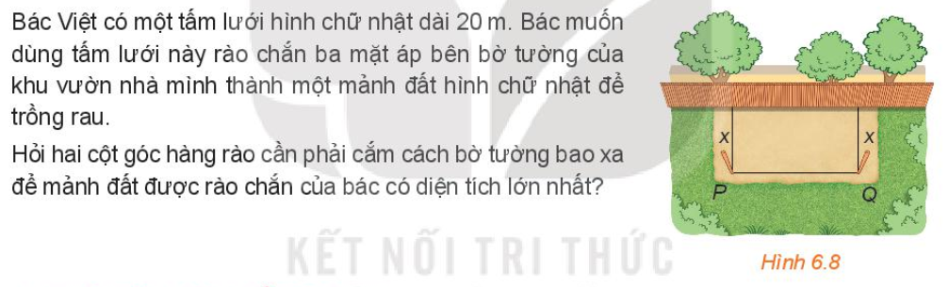

***c) Sản phẩm:***

|  |
| --- |
| **II. Đồ thị hàm số bậc hai**   1. **Nhận xét**      1. **Cách vẽ**      1. **Tính chất** |

**Sản phẩm của các nhóm HS:**

- Đồ thị của hàm số .

- Trả lời bài toán mở đầu: Diện tích lớn nhất là $S=50 m^{2}$ và khi đó ta cần cắm cọc hàng rào cách bờ tường một khoảng $x=5m$.

***d) Tổ chức thực hiện:***

|  |  |
| --- | --- |
| ***Chuyển giao*** | - Giáo viên triển khai nhiệm vụ cho học sinh |
| ***Thực hiện*** | - Học sinh thảo luận 4 nhóm thực hiện nhiệm vụ  - Giáo viên theo dõi, hỗ trợ , hướng dẫn khi cần thiết |
| ***Báo cáo thảo luận*** | - Giáo viên gọi 1 học sinh đại diện cho 1 nhóm bất kì báo cáo kết quả thảo luận phiếu học tập số 3.  - 1 nhóm HS trình bày cách vẽ đồ thị hàm bậc 2;  - 1 HS trình bày các khoảng đồng biến, nghịch biến của hàm số  và suy ra các khoảng biến thiên của hàm bậc hai tổng quát |
| ***Đánh giá, nhận xét, tổng hợp*** | - GV cho các nhóm còn lại nêu nhận xét, bổ sung (nếu có)  - Giáo viên nhận xét và chính xác hóa kiến thức.  - Có thể giới thiệu thêm cho HS BBT của hàm số bậc hai |

|  |  |  |  |
| --- | --- | --- | --- |
| **Tiêu chí đánh giá HĐ của nhóm …** | | Có | Không |
| Hoạt động sôi nổi, tích cực | |  |  |
| Tất cả các thành viên đều tham gia thảo luận | |  |  |
| Nộp bài đúng thời gian | |  |  |
| PHT số 3 | Tính đúng các giá trị trong bảng |  |  |
| Biểu diễn các điểm trong hệ trục tọa độ |  |  |
| Vẽ đúng đồ thị hàm số |  |  |
| Trả lời đúng bài toán đầu bài | |  |  |

**Hoạt động 3: LUYỆN TẬP**

***a) Mục tiêu:***

- Giúp học sinh rèn luyện kĩ năng lập bảng giá trị của hàm số bậc hai; xác định được tọa độ đỉnh, trục đối xứng, vẽ được đồ thị hàm số bậc hai, tìm giá trị lớn nhất (nhỏ nhất) của hàm số

- Xác định hàm số bậc hai thỏa mãn điều kiện cho trước.

***b) Nội dung:***

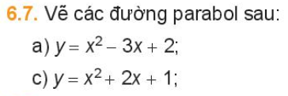- HS chia làm 4 nhóm:

+ 2 nhóm làm phiếu học tập số 4.

***+*** 2 nhóm học sinh vẽ đồ thị hàm số ( BT 6.7/16 KNTT)

- HS cả lớp làm BT 6.9/16 KNTT (cá nhân)

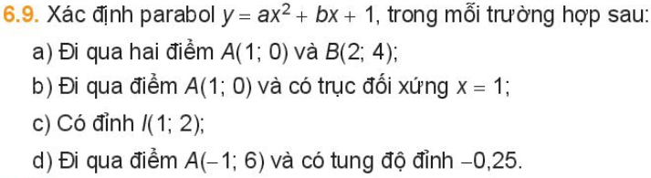

|  |  |  |  |  |
| --- | --- | --- | --- | --- |
| **PHIẾU HỌC TẬP SỐ 4** | | | | |
| **Câu 1.** Đồ thị hình bên là đồ thị của một hàm số trong bốn hàm số được liệt kê ở bốn phương án A, B, C, D dưới đây. Hỏi hàm số đó là hàm số nào?  **A**. . **B**. .  **C**. . **D**. . | | |  | |
| **Câu 2.** Đồ thị hình bên là đồ thị của một hàm số trong bốn hàm số được liệt kê ở bốn phương án A, B, C, D dưới đây. Hỏi hàm số đó là hàm số nào?  **A**. . **B**. .  **C**. . **D**. . | | |  | |
| **Câu 3.** Trong các đồ thị hàm số có hình vẽ dưới đây, đồ thị nào là đồ thị của hàm số ? | | | | |
| **A**. | **B**. | **C**. | | **D**. |
| **Câu 4.** Cho hàm số . Không vẽ đồ thị (P) của hàm số, hãy mô tả đồ thị (P) của hàm số và giá tìm giá trị lớn nhất (giá trị nhỏ nhất) của hàm số bằng cách chọn đáp án điền vào chỗ trống.  Quay bề lõm: ...........................................  Đỉnh: .......................................................  Trục đối xứng là đường thẳng: .................  Giao điểm với Oy là: ................................  Giao điểm với Ox là: ..............................................  Hàm số đạt ................................................. bằng ............. khi  .......  **Câu 5.** Cho hàm số . Không vẽ đồ thị (P) của hàm số, hãy mô tả đồ thị (P) của hàm số và giá tìm giá trị lớn nhất (giá trị nhỏ nhất) của hàm số bằng cách chọn đáp án điền vào chỗ trống.  Quay bề lõm: ...........................................  Đỉnh: .......................................................  Trục đối xứng là đường thẳng: .................  Giao điểm với Oy là: ................................  Giao điểm với Ox là: ..............................................  Hàm số đạt ................................................. bằng ............. khi  ....... | | | | |

***c) Sản phẩm:***

- Đáp án, lời giải của các câu hỏi ở trên do học sinh thực hiện và hoàn thành theo nhóm.

- BL của cá nhận HS ở BT 6.9

***d) Tổ chức thực hiện:***

|  |  |
| --- | --- |
| ***Chuyển giao*** | Giáo viên  - Phân nhóm và giao nhiệm vụ  - Giao BT cá nhân |
| ***Thực hiện*** | Giáo viên:   * Điều hành, quan sát, hỗ trợ các nhóm * Gọi từng cá nhân lên bảng trình BT 6.9   Học sinh: 4 nhómtự phân công công việc, hợp tác thảo luận thực hiện nhiệm vụ. Ghi kết quả vào bảng nhóm. |
| ***Báo cáo thảo luận*** | - Đại diện nhóm trình bày kết quả thảo luận . Các nhóm khác theo dõi, nhận xét, đưa ra ý kiến phản biện để làm rõ hơn các vấn đề.  - 4 HS lần lượt lên bảng trình BT 6.9 |
| ***Đánh giá, nhận xét, tổng hợp*** | - Giáo viên nhận xét thái độ làm việc, phương án trả lời của các nhóm học sinh, ghi nhận và tuyên dương nhóm học sinh có câu trả lời tốt nhất.  - GV sửa chữa, ghi nhận và tuyên dương cá nhân HS thực hiện từng câu 6.9  - Hướng dẫn học sinh chuẩn bị cho nhiệm vụ tiếp theo |

|  |  |  |
| --- | --- | --- |
| **Tiêu chí đánh giá của nhóm ....** | **Có** | **Không** |
| Hoạt động sôi nổi, tích cực |  |  |
| Tất cả các thành viên đều tham gia thảo luận |  |  |
| Nộp bài đúng thời gian |  |  |
| Hoàn thành đúng các câu hỏi TN PHT số 4 |  |  |
| Hoàn thành phần điền khuyết ở PHT số 4 |  |  |
| **Tiêu chí đánh giá của nhóm ....** | **Có** | **Không** |
| Hoạt động sôi nổi, tích cực |  |  |
| Tất cả các thành viên đều tham gia thảo luận |  |  |
| Nộp bài đúng thời gian |  |  |
| Vẽ đúng đồ thị ở bài 6.7.a |  |  |
| Vẽ đúng đồ thị ở bài 6.7.c |  |  |

**Hoạt động 4: VẬN DỤNG**

***a) Mục tiêu:***

- Vận dụng kiến thức về hàm số bậc hai và đồ thị vào giải quyết bài toán thực tiễn (ví dụ: xác định độ cao của cầu, cổng có hình dạng Parabol, ...)

- Vận dụng phần mềm Geogebra, ... để vẽ hình ảnh, hoa văn cso dạng parabol .

***b) Nội dung:***

- HS làm BT vận dụng ở phiếu học tập số 5 theo nhóm tại lớp.

- HS nhận nhiệm vụ GV giao về nhà:

BTVN 1. Tìm một số hình ảnh parabol và ứng dụng của nó trong cuộc sống.

BTVN 2. Sử dụng phần mềm Geogabra để vẽ logo McDonald’s.

 

|  |  |
| --- | --- |
| **PHIẾU HỌC TẬP SỐ 5** | |
| **Vận dụng 1.** Vòm cửa lớn của một trung tâm văn hoá hình parabol có chiều rộng  và chiều cao . Hỏi một vận động viên bóng rổ cao 1,9m đứng cách mép của một khoảng 2m thì có đụng đầu vào thành cửa không?  Gợi ý: Chọn hệ trục tọa độ như sau: Trục hoành Ox trùng với mặt đất, đi qua 2 mép cửa, Trục tung Oy vuông góc với Ox tại đỉnh O cao nhất cửa. Đồ thị của đường cong Parabol có dạng  với . | |
| G:\E-LEARNING 2020-2021\x(7).png |  |
|  | |
| **Vận dụng 3.** | |

***c) Sản phẩm:***

+ Sản phẩm PHT số 5 của nhóm học sinh.

+ Sản phẩm hình ảnh (dự kiến) của nhóm HS (HS tìm kiếm và gửi qua Zalo lớp).





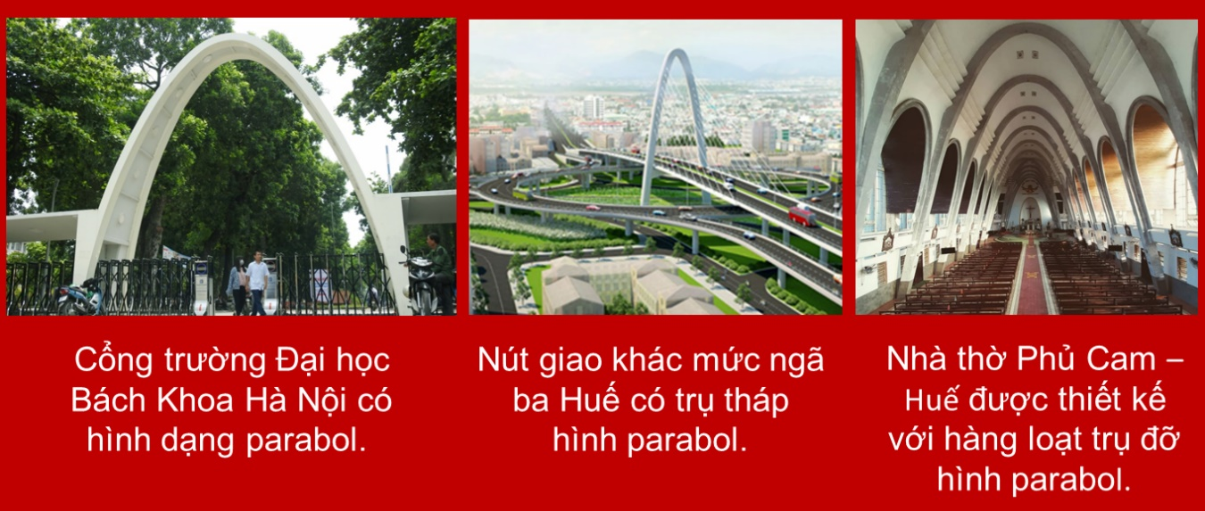



Cổng  Arch tại St. Louis, Missouri, Hoa Kỳ

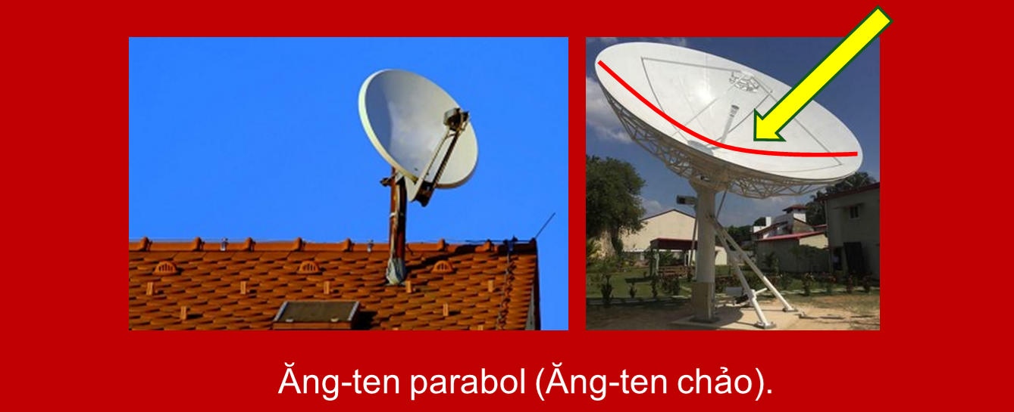

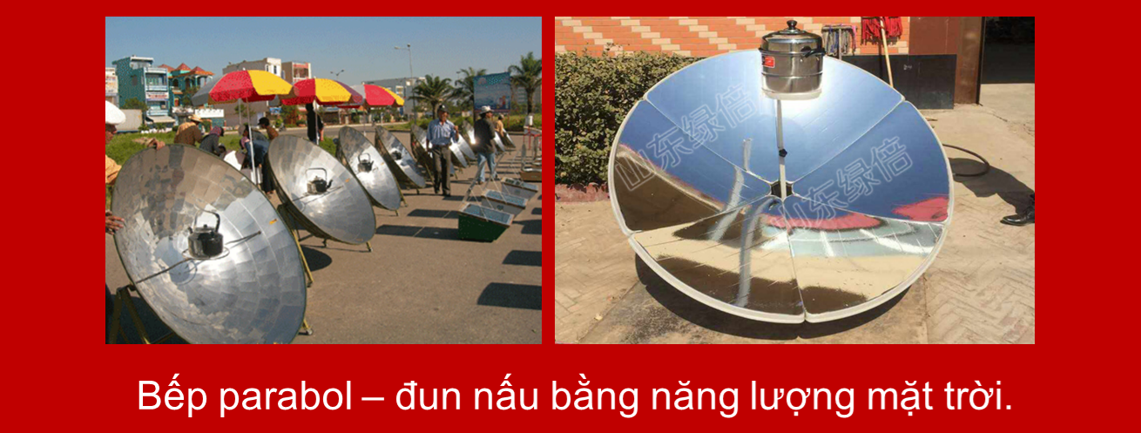

- Các nhóm chụp lại quá trình vẽ và gửi kèm kết quả.

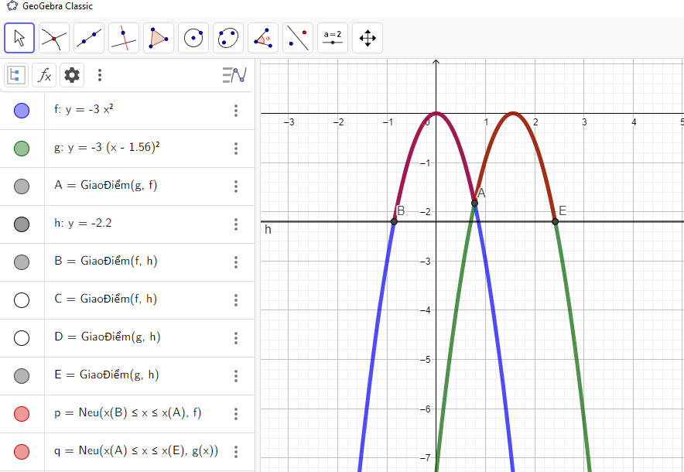

Gợi ý:

- HS vẽ đồ thị hàm số bậc hai để vẽ một nhánh của logo, điều chỉnh hệ số  để đồ thị giống một nhánh của logo nhất.

- HS sao chép một đồ thị giống đồ thị nhánh 1 của logo, sau đó di chuyển để tạo ra nhánh 2 của logo.

Sản phẩm dự kiến



***d) Tổ chức thực hiện:***

|  |  |
| --- | --- |
| ***Chuyển giao*** | Giáo viên giao nhiệm vụ cho học sinh làm. |
| ***Thực hiện*** | Học sinh làm việc nhóm theo sự phân công và hướng dẫn PHT số 5 tại lớp.  HS làm việc nhóm theo nhiệm vụ giao ở nhà. |
| ***Báo cáo thảo luận*** | - GV hướng dẫn, giúp đỡ HS  - Đại diện các nhóm lên bảng trình bày bài tập vận dụng.  - Đại diện nhóm gửi ảnh sản phẩm của nhóm nộp lên group lớp. |
| ***Đánh giá, nhận xét, tổng hợp*** | - Giáo viên nhận xét, đánh giá.  - Ghi nhận và tuyên dương nhóm học sinh có kết quả báo cáo tốt nhất, có nhận xét đánh giá góp ý tích cực cho các nhóm khác. |

|  |  |  |  |
| --- | --- | --- | --- |
| **Tiêu chí đánh giá của nhóm ....** | | **Có** | **Không** |
| Hoạt động sôi nổi, tích cực | |  |  |
| Tất cả các thành viên đều tham gia thảo luận | |  |  |
| Nộp bài đúng thời gian | |  |  |
| VD 1 | Xác định đúng $x=4, y=8$ với hệ trục tọa độ đã gợi ý |  |  |
| Thiết lập đúng phương trình parabol |  |  |
| Tìm được giá trị y khi $x=2$ m |  |  |
| So sánh y (chiều cao tính từ sàn đến thành cửa tương ứng với vị trí đứng của VĐV) vừa tìm được và chiều cao của vận động viên 1,8m và trả lời câu hỏi |  |  |
| Hoặc tìm giá trị x ứng với $y=1,9m$ |  |  |
| So sánh 4-x (khoảng cách tính từ mép cửa đến vị trí tương ứng với chiều cao của VĐV) vừa tìm được và vị trí của VĐV (cách mép cửa 2m) và trả lời câu hỏi |  |  |
| VD 2 | Xác định đúng các dữ kiện x,y với hệ trục tọa độ đã gợi ý |  |  |
| Thiết lập đúng phương trình parabol |  |  |
| Tìm được tọa độ đỉnh |  |  |
| Trả lời câu hỏi của bài toán |  |  |
| VD3 | Chọn hệ trục tọa độ phù hợp |  |  |
| Xác định đúng các dữ kiện x,y với hệ trục tọa độ đã gợi ý |  |  |
| Thiết lập đúng phương trình parabol |  |  |
| Tìm được tọa độ đỉnh |  |  |
| Trả lời câu hỏi của bài toán |  |  |

|  |  |  |  |
| --- | --- | --- | --- |
| **Tiêu chí đánh giá của nhóm ....** | | **Có** | **Không** |
| Nộp bài đúng thời gian | |  |  |
| BTVN1 | Tìm được hình ảnh cảu parabol trong cuộc sống |  |  |
| Tìm được ứng dụng cảu parabol trong thực tế |  |  |
| BTVN2 | Có ảnh minh chứng các bước vẽ |  |  |
| Có sản phẩm là logo đúng mẫu |  |  |
| Trả lời câu hỏi của bài toán |  |  |